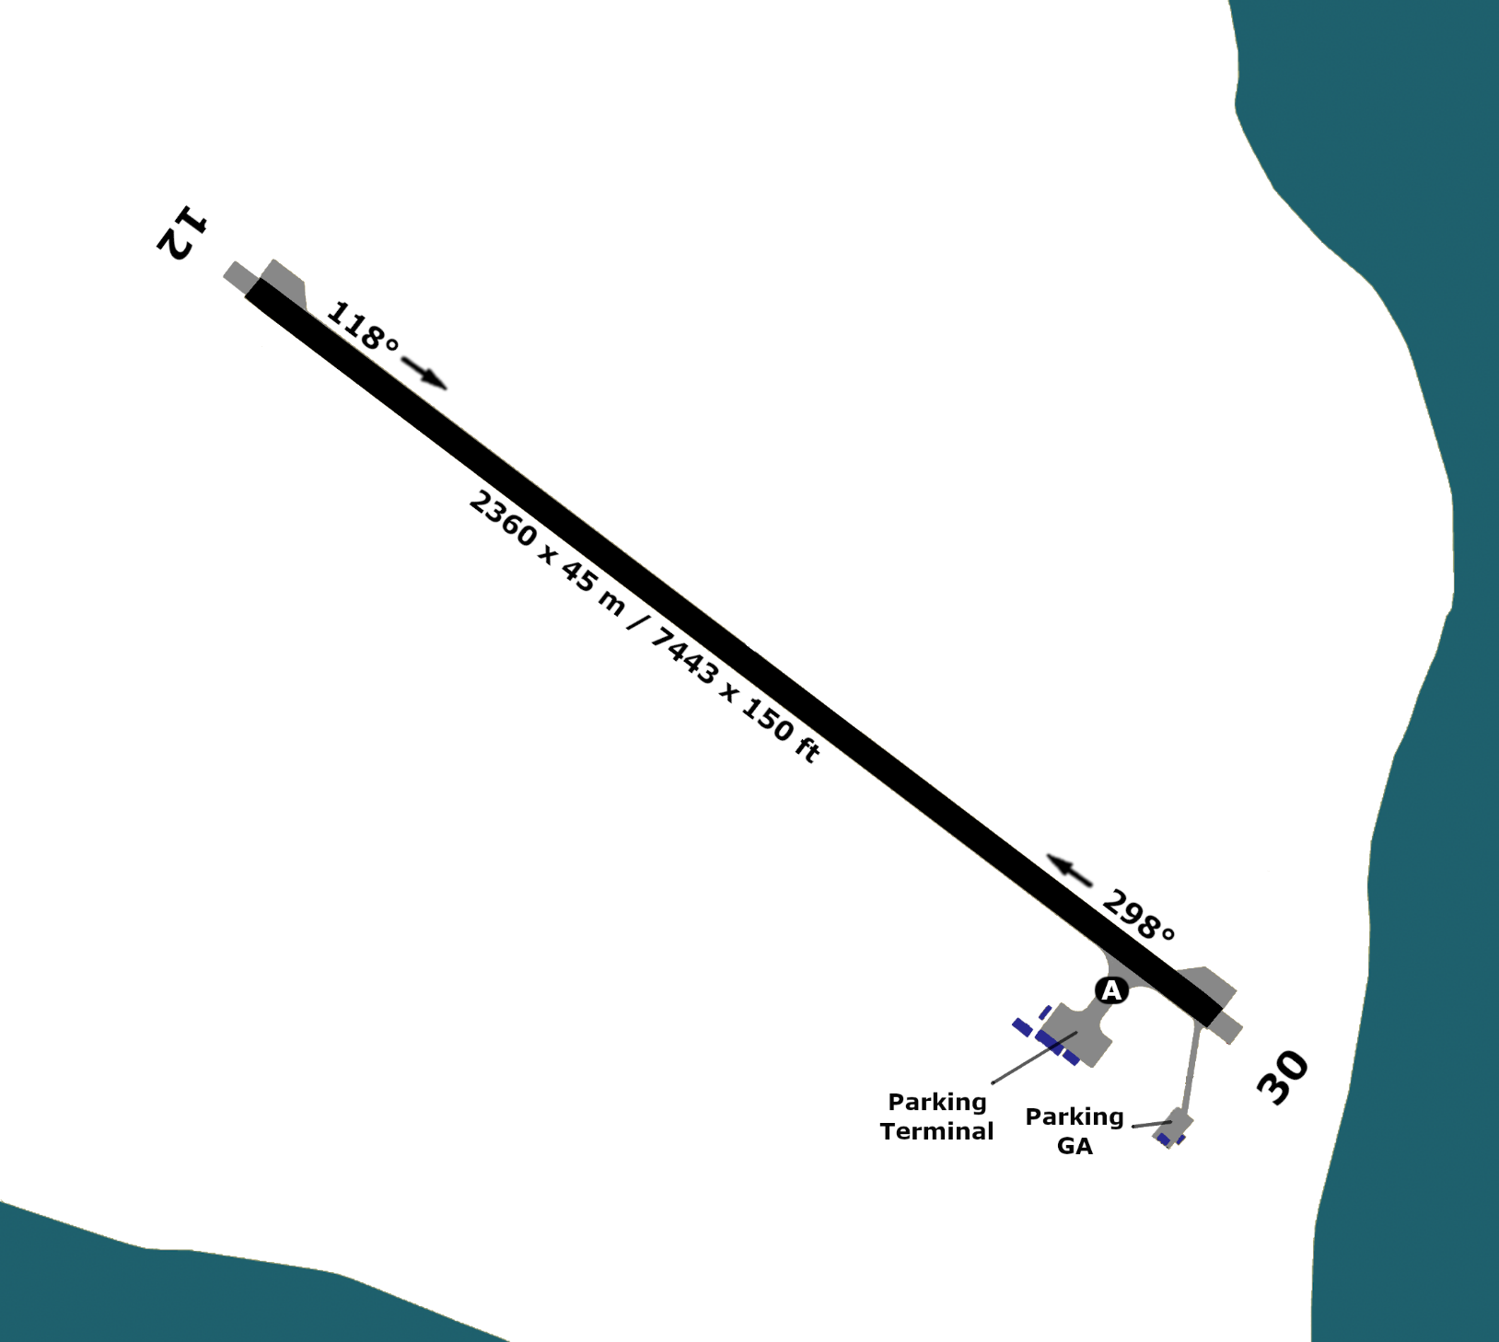
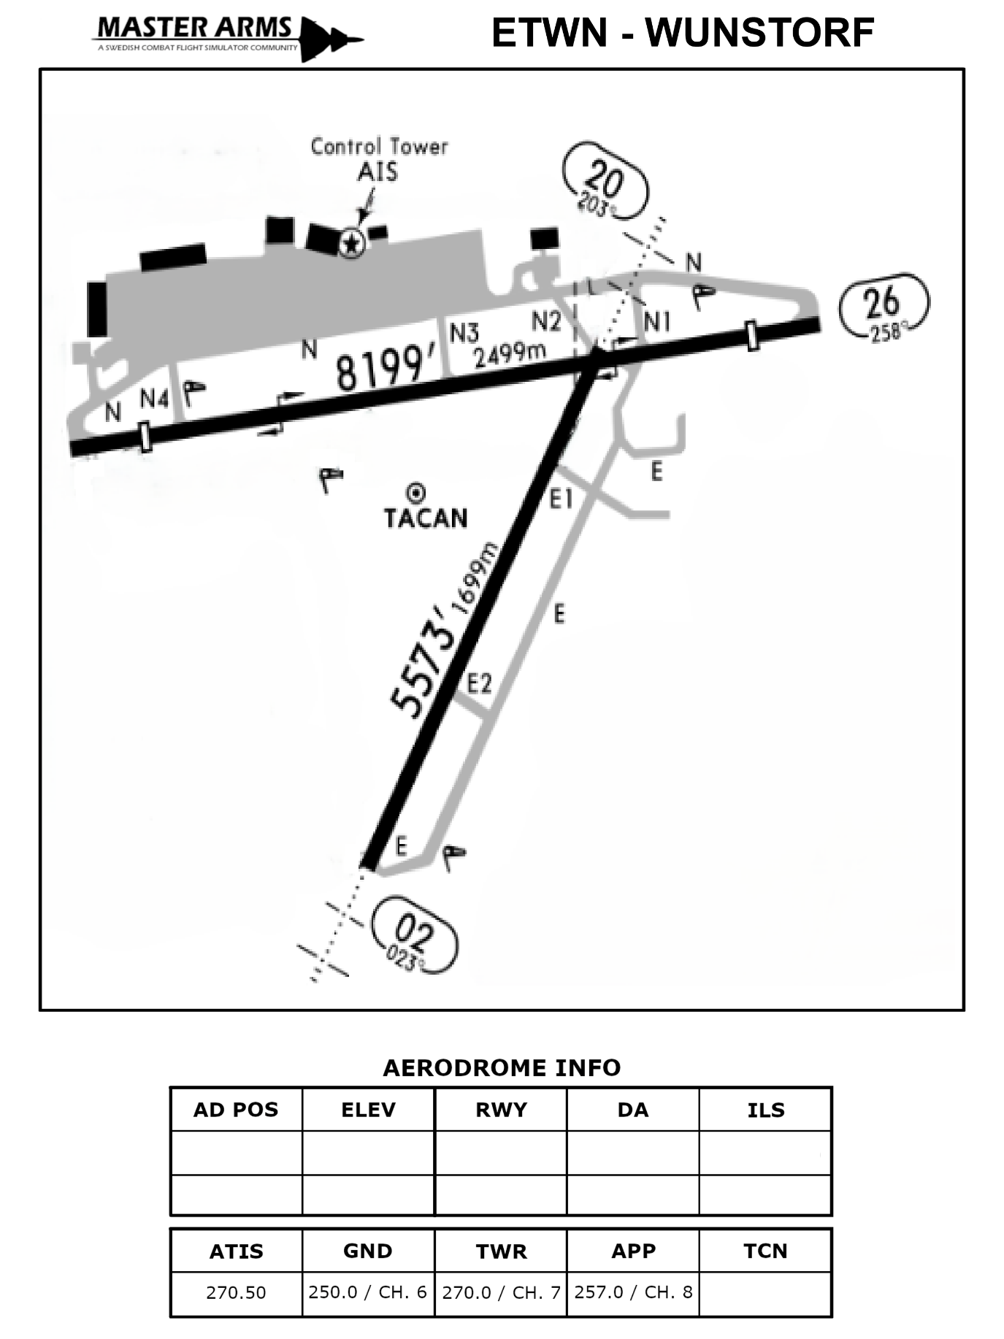
30
54°32”53’E
25°54”12’N
1 ft
12
2360 m
OIBS – SIRRI ISLAND
1.0
2360 m
26 ft

